マルチプレックスCARS分光装置の構築

安井研究室 増岡 孝

- イントロダクション
ラマン散乱分光は、物質の同定、分子構造、化学結合に関する情報が得られる分光法である。この特徴により、非接触、非侵襲、高空間分解能（サブマイクロメートル）[1]での計測が可能となる。このため、バイオや文化財保存の分野など幅広い分野で用途がある。
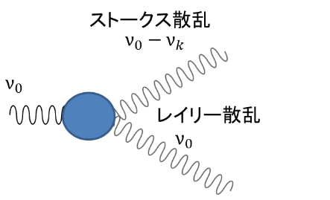
ラマン散乱分光法では、光と分子の相互作用により発生するラマン散乱光を計測する。ラマン散乱光は物質に単一の振動数$ν_{0}$の光を当てた際、入射光と振動数が分子振動数$ν_{k}$だけシフトした光である。(図1)この振動数差をラマンシフトという。これは、物質の振動や回転の準位のエネルギーに依存している。そのため、ラマンシフトスペクトル（ラマンスペクトル）を観察することで分子の化学状態の同定、分析を行うことが出来る。
たとえば文化財の一種である浮世絵では、現在は失われている製作技法の推定への応用が期待されている。浮世絵は江戸時代に発達した絵画のジャンルであり、一般的には多色刷りの木版画である。浮世絵の製造は分業によって制作される｡絵師によって版下絵が作成され、その版下絵をもとに彫師は版下絵を版木に彫る。そして摺師によって彩色して紙に摺る。浮世絵の色に使われる色材は各時代、制作技法を知る上で非常に重要であるにもかかわらず、現存する資料は十分であるとは言えない。[2]これは、その技法が口伝で伝えられて来たからである。また、文化財なので、試料を削る、加工する事はできない。そのため、使用された色材の同定、空間分布の状態を、非侵襲な方法で観察が行わなければならず、以上のことからラマン散乱分光法が期待される。
また、生物・医学の分野においても細胞や組織のイメージングへの応用が進められている。従来、細胞を観察する手段として染色法が多く用いられてきた。しかし染色法ではヒトや細胞にとって害毒なものであるものが多く、細胞に対して侵襲的な方法であり、使用には制限が伴った。そのため、非侵襲、ラベルフリーなラマン分光法の利用が期待されている。
しかし、従来のラマン散乱分光法では、紙や生体組織から発生する自家蛍光の影響を受け、ラマンスペクトルの計測が困難になる場合がある。自家蛍光は電子準位に起因した発光である。ラマン分光法に用いる励起波長を長くすることで自家蛍光を抑えることは可能であるが、分子によっては十分な自家蛍光の抑制ができない場合がある。また、ラマン散乱分光法の測定は信号が微弱なため１点のイメージの取得に数秒から10秒程度かかってしまう。そのため、イメージを得たい場合、数分から数時間必要であった。以上のことから、自家蛍光の影響を受けず比較的短時間での計測ができる手法が求められている。
そこで、本研究では、上記文化財や生物・医学分析に適した非染色、非侵襲かつ高速にラマン散乱分光を実現しうる３次の非線形効果を用いたコヒーレント反ストークス（Coherent Anti-Stokes Raman Scattering ： CARS）分光法を開発する。この方法では短波長側のラマンスペクトルを観察するため、長波長側に発生する自家蛍光の影響を受けない。また、従来のラマン分光法よりも強い信号を得られるため短時間の計測が行える。
- コヒーレント反ストークス（CARS）分光
図 1 ラマン散乱光とレイリー散乱光
CARS分光法は非染色、非侵襲なスペクトル選択性を持つ３次の非線形効果を用いた分光法である。CARSでは波長の異なる二つのレーザーを用いる($ω_{1},ω_{2}$)。 この時，2つの光の周波数差が分子振動の周波数と一致すると，分子振動がコヒーレントに励起され，さらにこの分子振動との$ω_{1}$光の相互作用によって，アンチ・ストークスシフトした周波数$(ω_{AS}=2ω_{p}-ω_{s})$を持つコヒーレントな光（CARS光）が放射される。CARS光はコヒーレントな散乱光であり自発ラマンよりも信号が強くなるため、短時間で計測が行える。
しかし、一般的なCARS分光では特定の振動共鳴を観察する固定波数を用いた手法が使われていた。このため、複数の分子状態を同時に観察するためには、光源波長の走査が必要であった。一般的なCARS用光源では波長走
査に数百ms～数s必要であった。そのため、波長走査で物質の同定分析を行うと膨大な時間がかかってしまう。
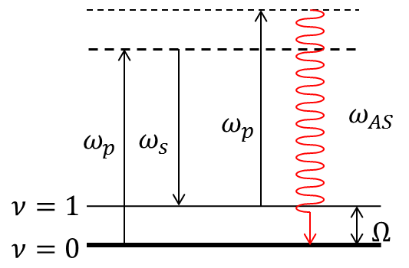
図 2 CARSのエネルギー準位図
- マルチプレックスCARS分光
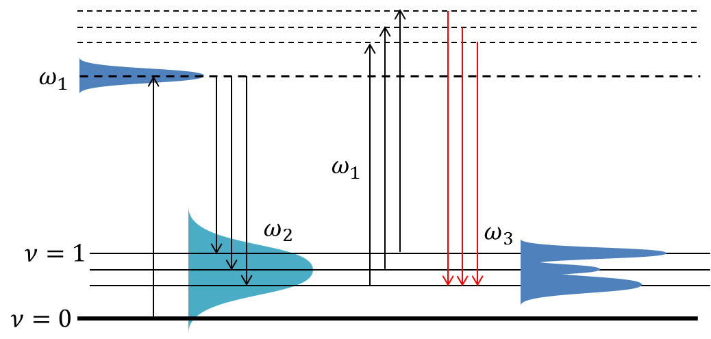
そこで本研究では、それぞれのスペクトルバンドを広く取ることができ、同時に様々な分子分析が行えるマルチプレックスCARS分光を用いる。マルチプレックスCARS分光はポンプ光$ω_{1}$に狭帯域なレーザーとストークス光$ω_{2}$に広帯域なレーザーを用いる。広帯域なレーザーをストークス光に用いることでポンプ光と広帯域なストークス光の組み合わせにより，複数の振動モードを同時に励起することができる。ポンプ光との相互作用によってCARS光($ω_{3}=2ω_{2}-ω_{1})$が得られ、複数の分子振動の情報をもったラマンスペクトルが観察される。このため同時に様々な分子分析が行える。[3]
図 3 マルチプレックスCARSエネルギー準位図
- 実験計画
卒業研究では主に以下の3点を重点に実施する。
- CARS分光システムの開発
本研究で構築するマルチプレックスCARS分光システムを図4に示すレーザー(InSight DeepSee : spectra-physics社製 )は波長:680-1300nm,パルス幅<120fs、繰り返し周波数80MHzである。レーザーから発振されたレーザーはビームスプリッタによりポンプ光とストークス光に分ける。ポンプ光は狭帯域化フィルターにより波数分解能を上げる。ストークス光はフォトニック結晶ファイバー（PCF）によって広帯域化する（スーパーコンティニューム光：SC）。PCFは極細のコアに多数の孔によるクラッドから成り立っており、通過した超短パルスは幅広いスペクトルを持つ。SC光のスペクトル幅はPCFの長さと非線形性に依存するため最適な条件を探索する。2つのパルスを同軸上に重ね合わせる。さらに、対物レンズを用いてレーザーを試料へ集光する。通常、CARS 発生には 位相整合条件が満たされる必要があるが、対物レンズの高いNA値のため、この条件は緩和され、幅広い波数領域で CARS 光の発生が可能となっている。試料から発生した CARS 光を対向させた対物レンズで集め，各種フィルター を経由させた後，分光器によって分光しXYステージで測定を行う(透過配置)。また後方散乱されたCARS光も分光器へ導光し検出する。
- マルチプレックスCARS分光法の細胞イメージングおよび文化財分析への応用
開発したマルチプレックスCARS分光法の性能評価を行うために、細胞のCARSイメージングを行う。細胞は、タンパク質、脂質などが空間的に分布し、互いに相互作用しながら生理的活動を行う。そこで、細胞内に存在するタンパク質や脂質などのCARSイメージングを行うことで、マルチプレックスCARS分光法による細胞イメージング能について検討する。
また、開発したマルチプレックスCARS分光法を用いて、浮世絵に用いられている色材の分析も行う。浮世絵は江戸、明治、現代に作られたものを使用する。色材に対して分析を行い、分子構造、化学結合から色材の検討を行う。また、得られた色材の種類・空間分布から、浮世絵の製作技法について検討する。
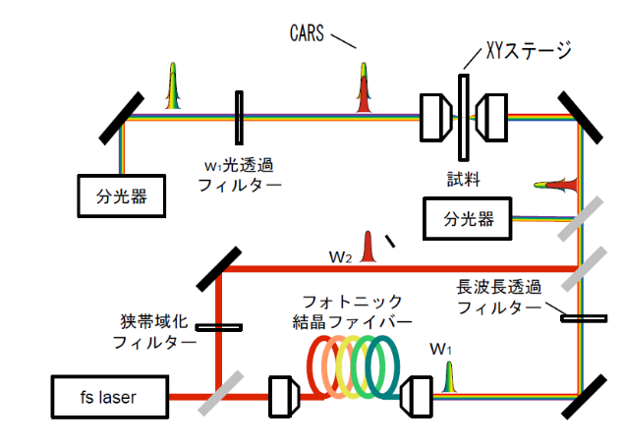
以上のことから、マルチプレックスCARS分光法の基礎特性および生体計測および文化財分析への応用可能性について明らかにする。
図 4 マルチプレックスCARSの系
- 参考文献
[1]日本分光学会，”赤外・ラマン分光” (2009)
[2] 石井研堂: 「錦の彫と摺」. 芸艸堂 (1965)
[3] Hideaki Kano,”Coherent Raman Spectroscopy Using a Supercontinuum Light Source” (2007)

